

DOCUMENTO FUNCIONAL
Carga del Presupuesto Comercial a SAP Datasphere
Real vs. Presupuesto · Consumo en Power BI o SAC · Propuestas de carga
Programa SAP BUILD · Grupo Fanalca
Objeto | Carga del presupuesto comercial a SAP Datasphere y reporte Real vs. Presupuesto
Origen | Presupuesto: archivo Excel de campos · Real: SAP S/4HANA
Destino | SAP Datasphere (tablas + vista Real vs. Presupuesto)
Consumo | Power BI o SAP Analytics Cloud (SAC)
Sociedades | Fanalca (8 líneas) · Metalsur · CGS · RH · Ciudad Limpia · Transprensa
Versión | 2.0 — Borrador para revisión
Fecha | (por confirmar)
Clasificación | Confidencial



Control de versiones
Versión | Fecha | Autor | Descripción
1.0 | (fecha) | Equipo SAP BUILD | Versión inicial: campos, modelo destino y propuestas de carga
2.0 | (fecha) | Equipo SAP BUILD | Consumo en Power BI/SAC; integración del real desde S/4HANA (Real vs. Presupuesto); propuesta recomendada

Documentos relacionados
ID | Documento | Ubicación
DOC-01 | Documento de Diseño de Solución — SAC (Fanalca, Ciudad Limpia, Transprensa) | (repositorio)
DOC-02 | Archivo fuente: Campos para cargar presupuestos comerciales.xlsx | (adjunto)

Contenido
Actualice este índice en Word: clic derecho ▸ Actualizar campos (o F9).

Objetivo y alcance
Definir, a nivel funcional, cómo cargar el presupuesto comercial de las sociedades del Grupo Fanalca en SAP Datasphere y cómo integrar los datos reales desde SAP S/4HANA, de modo que se puedan generar reportes de ejecución (Real) frente al Presupuesto. El consumo de la información se realiza en Power BI o en SAP Analytics Cloud (SAC). Adicionalmente, se presentan varias propuestas de carga del archivo y una propuesta recomendada (mejor opción).
Alcance. Cubre: la arquitectura general; la descripción del origen (campos y aplicabilidad por sociedad); la integración del real desde S/4HANA; el modelo de datos destino (presupuesto, real y vista Real vs. Presupuesto); las opciones de carga del archivo con sus flujogramas; la propuesta recomendada; y el consumo en Power BI o SAC.

Arquitectura general
La solución integra dos fuentes en SAP Datasphere: el presupuesto comercial (desde el archivo) y los datos reales (desde SAP S/4HANA). Ambos se materializan como tablas en un mismo Space y se combinan en una vista analítica «Real vs. Presupuesto», alineada por sociedad, periodo y dimensiones comunes. El consumo se realiza indistintamente en Power BI o en SAP Analytics Cloud, lo que permite generar los reportes de real frente a presupuesto.
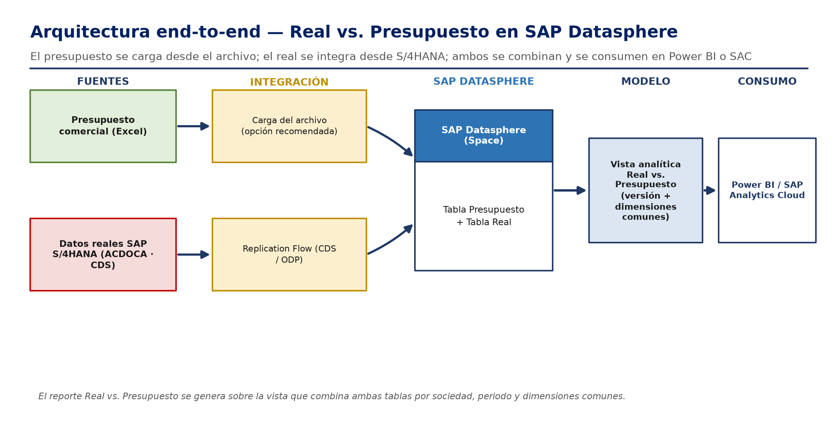
Figura 1. Arquitectura end-to-end: presupuesto (archivo) y real (S/4HANA) → Real vs. Presupuesto → Power BI o SAC.

Descripción del origen: el presupuesto comercial
El archivo fuente define los campos del presupuesto comercial y su aplicabilidad por sociedad y línea de negocio mediante una matriz que marca con «x» cada campo que aplica a cada organización. Las organizaciones son: Fanalca (Autos Nuevos y Usados, Autos Servicios/Repuestos, Motos, Motos Repuestos, Tubos, Defensas, Carrocerías, Autopartes), Metalsur, CGS, RH, Ciudad Limpia (las 3) y Transprensa. Cada registro combina dimensiones (canal, sector, cliente, material, vendedor, etc.) más el periodo (Año y Mes) y las medidas Cantidad y Valor.

Campos del presupuesto comercial
Campo | Rol | Tipo | Descripción | Aplicabilidad
Sociedad | Clave / Dimensión | Texto | Sociedad o compañía del Grupo. | Todas (13 de 13)
Organización de ventas | Clave / Dimensión | Texto | Línea de negocio dentro de la sociedad. | Todas (13 de 13)
Canal | Dimensión | Texto | Canal de distribución de la venta. | 11 de 13 organizaciones
Sector | Dimensión | Texto | Sector / división del negocio. | Todas (13 de 13)
Oficina de ventas | Dimensión | Texto | Oficina de ventas responsable. | 11 de 13 organizaciones
FI Centro de beneficios | Dimensión | Texto | Centro de beneficio (Profit Center) contable. | Solo Autos Serv/Rep
Grupo de vendedores | Dimensión | Texto | Agrupación de vendedores. | Solo CGS, RH, Ciudad Limpia
Vendedor | Dimensión | Texto | Vendedor responsable. | 11 de 13 organizaciones
Cliente | Dimensión | Texto | Cliente. | 6 de 13 organizaciones
Grupo de clientes | Dimensión | Texto | Grupo / segmento de clientes. | Solo Autos N&U, Autos Serv/Rep, Carrocerías, Ciudad Limpia
Sucursal cliente | Dimensión | Texto | Sucursal del cliente. | Solo Autos N&U, Autos Serv/Rep, CGS, RH
Material | Dimensión | Texto | Material / producto. | Solo CGS, RH
Grupo de materiales | Dimensión | Texto | Grupo de materiales. | 5 de 13 organizaciones
Jerarquía de materiales | Dimensión | Texto | Nivel de la jerarquía de materiales. | 8 de 13 organizaciones
Familia (clasificación MM) | Dimensión | Texto | Familia del material (sistema de clasificación). | Casos puntuales
Línea (clasificación MM) | Dimensión | Texto | Línea del material (Tubos, Defensas, Metalsur). | Solo Tubos, Defensas, Metalsur
Tipo de inventario (MM) | Dimensión | Texto | Diferencia usados, retomas y consignaciones. | Casos puntuales (por confirmar)
Año | Clave / Tiempo | Entero | Año del presupuesto. | Todas (13 de 13)
Mes | Clave / Tiempo | Entero | Mes del presupuesto (1–12). | Todas (13 de 13)
Cantidad | Medida | Decimal | Cantidad presupuestada. | 11 de 13 organizaciones
Unidad de medida | Atributo | Texto | Unidad de medida (p. ej. Kilos) para las líneas que lo requieren. | 6 de 13 organizaciones
Valor $ | Medida | Decimal | Valor monetario presupuestado (COP). | 9 de 13 organizaciones

Nota: la aplicabilidad se derivó de la matriz del archivo fuente; el detalle completo por organización se conserva en dicho archivo (DOC-02).

Integración de datos reales desde SAP S/4HANA
Para comparar la ejecución contra el presupuesto, los datos reales se integran desde SAP S/4HANA hacia SAP Datasphere. La ingesta se realiza mediante una conexión a S/4HANA y un Replication Flow (o Data Flow) que extrae la información financiera/comercial —por ejemplo, desde el documento contable (ACDOCA) o desde vistas CDS analíticas habilitadas para extracción vía ODP/CDS—. El real se materializa como una «Tabla Real» en el mismo Space del presupuesto.
Modo de integración | Descripción | Cuándo usarlo
Replicación (Replication Flow) | Copia programada de los datos a una tabla en Datasphere (snapshot o delta). | Recomendado: mejor desempeño y desacople de S/4HANA para el reporte.
Federación (vista remota) | Acceso en tiempo real a S/4HANA sin persistir los datos. | Cuando se requiere el dato más reciente y el volumen/latencia lo permiten.

● Requisitos y armonización
▸ Conexión a S/4HANA (con SAP Cloud Connector si es on-premise) y autorizaciones de extracción.
▸ Vistas CDS habilitadas para extracción (ODP) o acceso a las tablas/vistas del real.
▸ Armonizar las dimensiones comunes entre real y presupuesto —sociedad, periodo (año/mes) y las llaves de negocio pertinentes (cuenta, material, cliente, centro)— para el comparativo.

Modelo de datos destino en SAP Datasphere
En el Space se definen dos tablas —Presupuesto y Real— con dimensiones y medidas armonizadas, y una vista analítica que las combina para el reporte Real vs. Presupuesto. La dimensión «Versión» distingue el origen (Presupuesto / Real).

Tabla de Presupuesto (desde el archivo)
Columna | Tipo (Datasphere) | Rol | Clave
SOCIEDAD | NVARCHAR(20) | Dimensión | Sí
ORGANIZACION_VENTAS | NVARCHAR(40) | Dimensión | Sí
ANIO / MES | INTEGER | Tiempo | Sí
CANAL / SECTOR / OFICINA_VENTAS … | NVARCHAR | Dimensión | —
CLIENTE / MATERIAL / VENDEDOR … | NVARCHAR | Dimensión | —
FAMILIA / LINEA / TIPO_INVENTARIO | NVARCHAR | Dimensión | —
UNIDAD_MEDIDA | NVARCHAR(10) | Atributo | —
CANTIDAD / VALOR | DECIMAL | Medida | —
VERSION | NVARCHAR(20) | Control = «Presupuesto» | —
FECHA_CARGA / ORIGEN | TIMESTAMP / NVARCHAR | Auditoría | —

Tabla de Real (desde S/4HANA) y vista Real vs. Presupuesto
La Tabla Real replica del real las mismas dimensiones comunes y las medidas Cantidad y Valor (VERSION = «Real»). La vista «Real vs. Presupuesto» combina ambas tablas por sociedad, periodo y dimensiones comunes, y expone las medidas Real, Presupuesto y su Variación ($ y %).
● Vista Real vs. Presupuesto
▸ Entrada: Tabla Presupuesto (VERSION=Presupuesto) + Tabla Real (VERSION=Real).
▸ Combinación por: Sociedad, Año, Mes y las dimensiones comunes armonizadas.
▸ Salida: medidas Real, Presupuesto, Variación ($) = Real − Presupuesto, y Variación (%).

Opciones de carga del archivo a SAP Datasphere
Se presentan cuatro opciones para llevar el archivo del presupuesto a Datasphere. Todas desembocan en la Tabla Presupuesto del Space, que luego se combina con la Tabla Real. La figura resume las opciones; la sección siguiente detalla la opción recomendada.
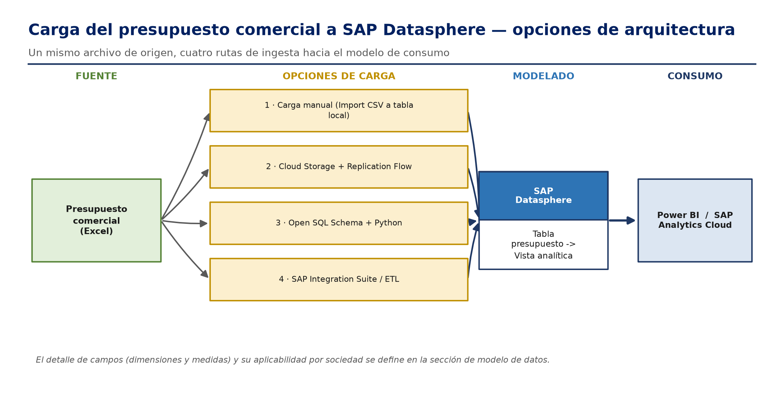
Figura 2. Opciones de carga del archivo del presupuesto (todas desembocan en Datasphere → Power BI/SAC).

Propuesta 1 — Carga manual (Import CSV a tabla local)
El negocio exporta el archivo a CSV (UTF-8) y lo importa desde el Data Builder de Datasphere a una tabla local, sobre la que se crea la vista analítica.
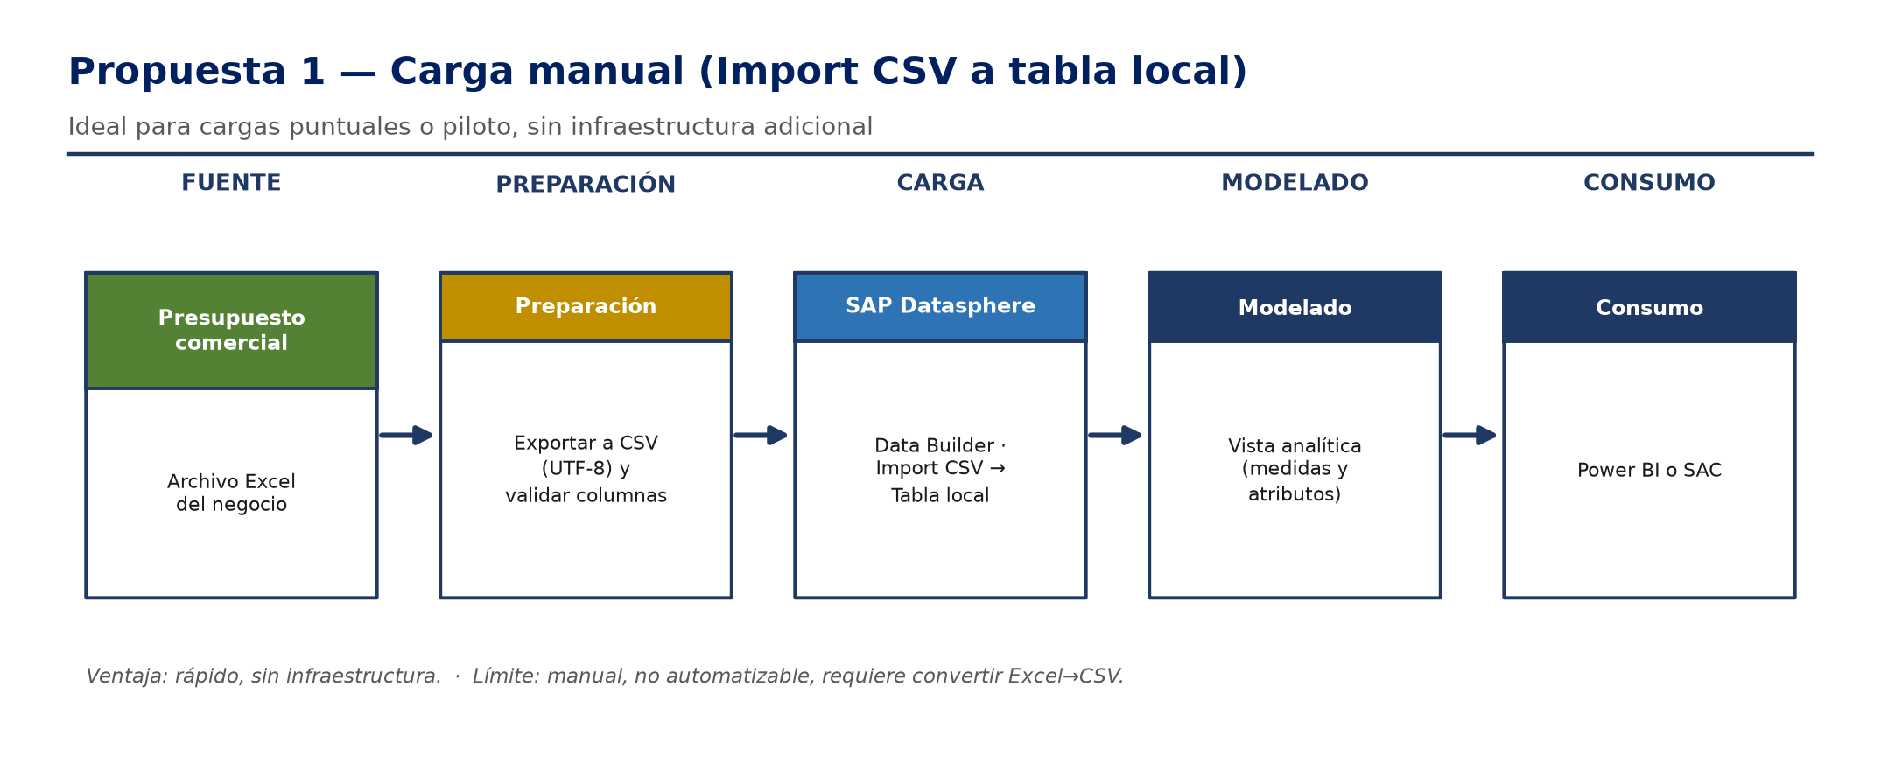
Figura 3. Propuesta 1 — Carga manual mediante importación de CSV.
▪ Exportar la hoja del presupuesto a CSV (UTF-8) con encabezados normalizados.
▪ En Data Builder: «Importar tabla local desde archivo CSV» y mapear columnas/tipos.
▪ Crear la vista analítica y combinarla con la Tabla Real.
● Cuándo usarla
Cargas puntuales, piloto o primera carga; volumen bajo; sin automatización. Ventaja: rápida, sin infraestructura. Limitación: manual, no automatizable, requiere Excel→CSV.

Propuesta 2 — Almacenamiento en la nube + Replication/Data Flow
El archivo (CSV/Parquet) se deposita en un almacenamiento de objetos en la nube (Amazon S3, Azure Blob, Google Cloud Storage o SFTP). En Datasphere se crea una conexión a ese almacenamiento y un Replication/Data Flow programado que ingiere el/los archivo(s) a la Tabla Presupuesto.
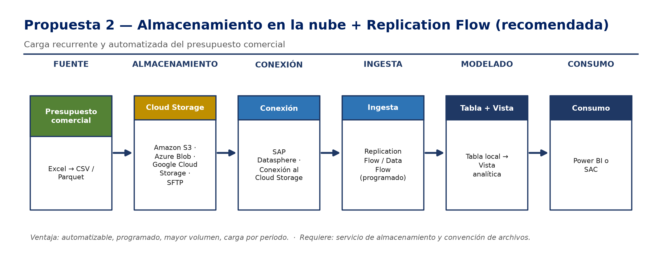
Figura 4. Propuesta 2 — Almacenamiento en la nube + Replication/Data Flow.
▪ Definir una convención de nombres/carpetas por sociedad, año y mes.
▪ Crear la conexión de almacenamiento en Datasphere (credenciales gobernadas por TI).
▪ Construir el flujo y programarlo (carga por periodo, append/upsert).
● Cuándo usarla
Carga recurrente y productiva. Es la base de la propuesta recomendada (ver sección siguiente).

Propuesta 3 — Open SQL Schema + carga programática (Python)
Se habilita un Open SQL Schema (usuario de base de datos) en el Space. Un script de Python lee el Excel con pandas, valida y normaliza (aplicabilidad y pivoteo de meses) y carga con hdbcli / hana_ml (o JDBC/ODBC) en una tabla que se expone al Space.
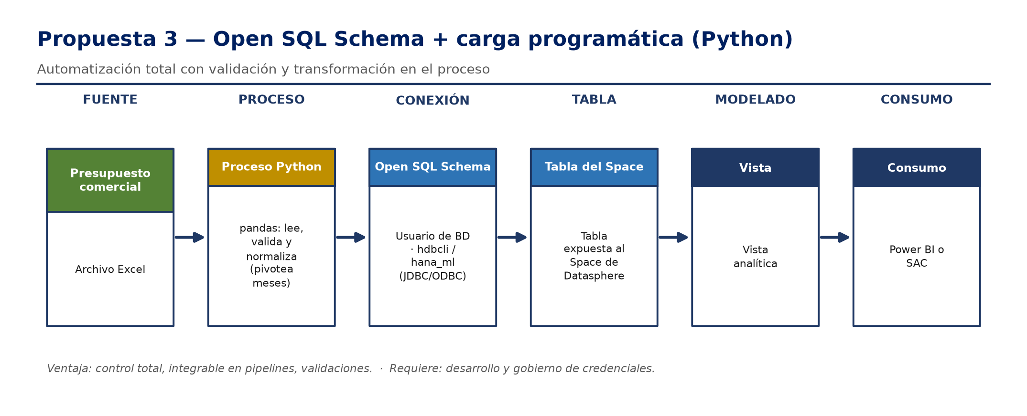
Figura 5. Propuesta 3 — Open SQL Schema con carga programática en Python.
▪ Crear el usuario/esquema Open SQL con permisos mínimos.
▪ Desarrollar el script: lectura, validaciones, normalización y carga.
▪ Programar la ejecución (job/CI) y exponer la tabla; crear la vista.
● Cuándo usarla
Cuando hay capacidad de desarrollo y se requieren validaciones/transformación o integración con otros procesos. Ventaja: control total. Requiere: desarrollo y gobierno de credenciales.

Propuesta 4 — SAP Integration Suite / ETL (empresarial)
Una plataforma de integración (SAP Integration Suite — iFlow, o una herramienta ETL como SAP Data Intelligence o de un socio) orquesta la toma del archivo y su carga en Datasphere, con monitoreo y reintentos.
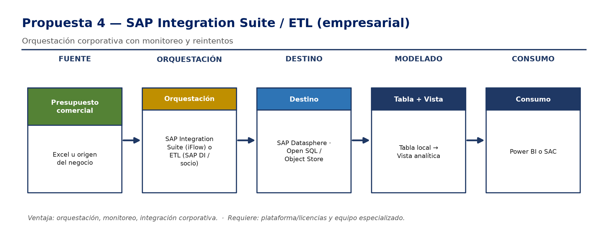
Figura 6. Propuesta 4 — Orquestación con SAP Integration Suite / ETL.
▪ Construir el iFlow / pipeline que lea y transforme el archivo.
▪ Cargar en Datasphere (Open SQL u Object Store) con manejo de errores.
▪ Monitorear la ejecución desde la plataforma.
● Cuándo usarla
Paisajes con integración corporativa establecida y necesidad de orquestación/monitoreo centralizados. Requiere: plataforma, licencias y equipo especializado.

Propuesta recomendada (mejor opción)
Con base en las capacidades de SAP Datasphere y en las características de este caso —archivo propiedad del negocio, carga periódica (mensual/anual) y necesidad de convivir con el real de S/4HANA—, la mejor opción para cargar el archivo es el almacenamiento en la nube (SFTP u Object Store) combinado con un Data Flow (o Replication Flow) programado en Datasphere.
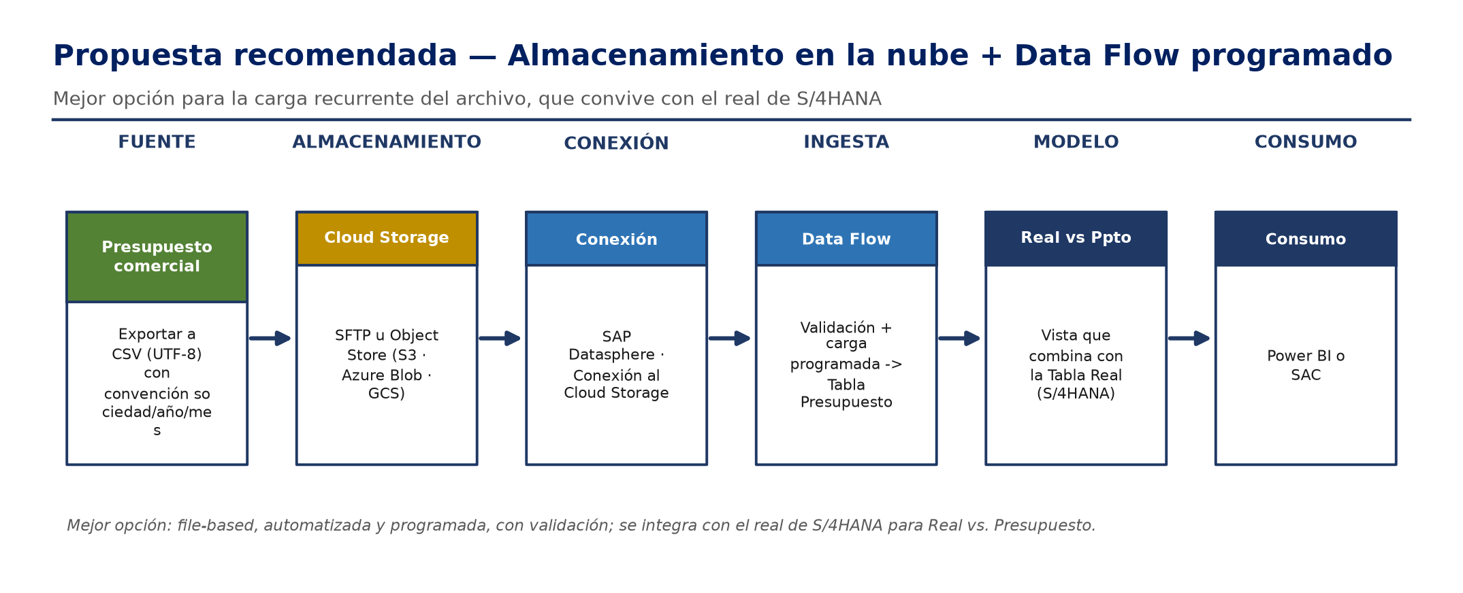
Figura 7. Propuesta recomendada — Almacenamiento en la nube + Data Flow programado, integrado con el real.

Por qué es la mejor opción
▪ File-based: el negocio conserva la propiedad del archivo (Excel→CSV) y solo lo deposita; no hay paso manual en la interfaz cada periodo.
▪ Automatizable y programable: se ajusta al ciclo mensual/anual y deja trazabilidad de cada carga.
▪ Un Data Flow permite validar y normalizar (aplicabilidad por sociedad, pivoteo de meses); un Replication Flow basta si el CSV ya viene normalizado.
▪ Convive naturalmente con el real de S/4HANA: ambos son tablas del mismo Space, listas para la vista Real vs. Presupuesto.
▪ Menor costo y complejidad que una plataforma de integración completa, y menos propenso a error que la carga manual.

Pasos de implementación
# | Paso | Detalle
1 | Convención de archivos | Nombrar los archivos por sociedad/año/mes, p. ej. PPTO_COM_<sociedad>_<AAAA>_<MM>.csv.
2 | Almacenamiento | Aprovisionar SFTP u Object Store (S3 / Azure Blob / GCS) y sus credenciales (gobernadas por TI).
3 | Conexión | Crear la conexión de almacenamiento en SAP Datasphere.
4 | Data Flow | Origen archivo → validaciones (tipos, catálogos, aplicabilidad) → normalización (pivotear meses si el archivo es ancho) → Tabla Presupuesto (VERSION = «Presupuesto»).
5 | Programación y recarga | Programar por periodo y definir la estrategia de recarga (reemplazo por sociedad/periodo o upsert) para evitar duplicados.
6 | Vista Real vs. Presupuesto | Combinar la Tabla Presupuesto con la Tabla Real (S/4HANA) por sociedad, periodo y dimensiones comunes.
7 | Consumo | Exponer la vista y conectar el consumo en Power BI o SAC.

● Cuándo optar por otra opción
Si la lógica de validación/normalización es muy compleja o se requiere integración con otros procesos, usar la Propuesta 3 (Open SQL + Python). Para la primera carga o un piloto rápido, la Propuesta 1 (carga manual).

Consumo y reportes: Real vs. Presupuesto en Power BI o SAC
La vista «Real vs. Presupuesto» de Datasphere se consume desde Power BI o desde SAP Analytics Cloud, según la herramienta que use cada área. El reporte compara Real y Presupuesto por sociedad, periodo y dimensiones comunes, con la variación en $ y %.
Herramienta | Método de conexión | Uso
Power BI | Conector de Power BI para SAP Datasphere (o conector de SAP HANA sobre el endpoint SQL/Open SQL del Space, o vía OData). | Informes y dashboards de Real vs. Presupuesto.
SAP Analytics Cloud (SAC) | Conexión en vivo (live) al modelo/vista de Datasphere. | Historias y análisis reutilizando el modelo semántico.

● Beneficio
Al centralizar presupuesto y real en Datasphere y exponer una única vista, ambos consumos (Power BI y SAC) usan la misma definición de negocio, evitando discrepancias entre reportes.

Comparación de las opciones de carga
Criterio | P1 Manual | P2 Cloud Storage | P3 Open SQL + Python | P4 Integration Suite
Automatización | Baja (manual) | Alta (programada) | Alta (job/CI) | Alta (orquestada)
Volumen soportado | Bajo | Medio-alto | Medio-alto | Alto
Esfuerzo de implementación | Muy bajo | Medio | Medio-alto | Alto
Infraestructura adicional | Ninguna | Almacenamiento en la nube | Usuario de BD / Python | Plataforma de integración
Validación / transformación | Manual | En el flujo | En el script (alta) | En el iFlow (alta)
Gobierno / monitoreo | Limitado | Bueno | Medio | Muy bueno
Recomendado para | Piloto / puntual | Operación recurrente ★ | Integración con validaciones | Paisaje corporativo

★ La Propuesta 2 es la base de la opción recomendada para la operación recurrente.

Consideraciones
Tema | Recomendación
Armonización real/presupuesto | Alinear sociedad, periodo y llaves comunes (cuenta, material, cliente, centro) para el comparativo Real vs. Presupuesto.
Modo de integración del real | Preferir replicación (desempeño y desacople); usar federación si se necesita el dato en tiempo real.
Calidad del dato | Validar catálogos y tipos antes de cargar; registrar/rechazar filas inválidas.
Aplicabilidad por sociedad | Poblar solo los campos que aplican a cada organización (según la matriz); documentar excepciones.
Periodicidad y recarga | Definir la frecuencia y la estrategia de recarga (reemplazo por periodo o upsert) para evitar duplicados.
Seguridad | Gobernar credenciales de conexiones/usuarios; aplicar control de acceso por Space y por dato en Datasphere.
Consumo dual | Exponer una única vista para que Power BI y SAC usen la misma definición de negocio.

Pasos siguientes
▪ Confirmar la opción de carga (recomendada: almacenamiento en la nube + Data Flow programado).
▪ Configurar la integración del real desde S/4HANA (conexión + Replication Flow).
▪ Cerrar el modelo de datos destino (tablas Presupuesto y Real, y sus dimensiones comunes).
▪ Definir la convención de archivos y el calendario de carga.
▪ Construir la Tabla Presupuesto, la Tabla Real y la vista Real vs. Presupuesto.
▪ Ejecutar cargas de prueba y conciliar contra el archivo y contra S/4HANA.
▪ Conectar el consumo en Power BI y/o SAC.

Referencias
▪ Archivo fuente: «Campos para cargar presupuestos comerciales.xlsx» (matriz de campos por sociedad).
▪ SAP Datasphere: importación de CSV a tabla local; conexiones de almacenamiento en la nube; Replication Flows y Data Flows; Open SQL Schema / acceso a la base de datos del Space.
▪ SAP Datasphere: integración con SAP S/4HANA (Replication Flow, extracción CDS/ODP, SAP Cloud Connector).
▪ Conector de Microsoft Power BI para SAP Datasphere; conexión en vivo de SAP Analytics Cloud a Datasphere.

